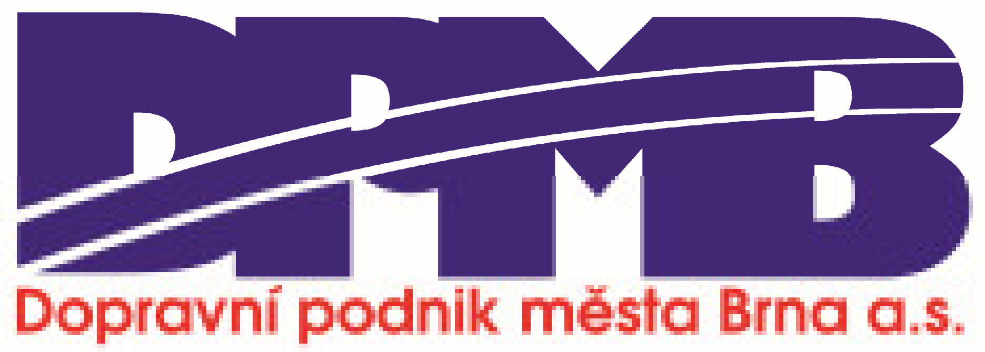

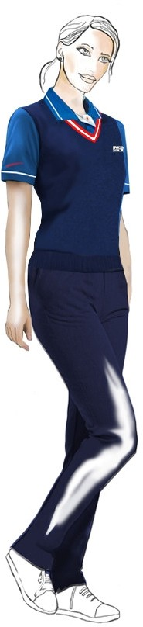

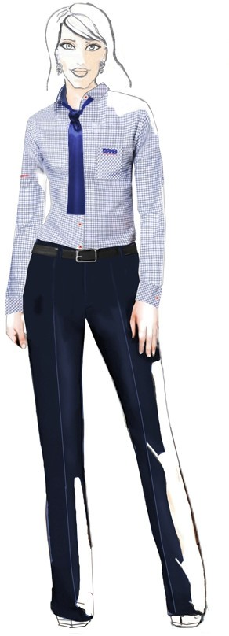

Materiálové listy návrhu dámských košil Příloha č. 5b

**Specifikace dámských košil:**

|  |  |
| --- | --- |
| Košile dlouhý rukáv - dámská | strana č. 2 |
| Košile krátký rukáv - dámská | strana č. 3 |

Košile jsou oděvní součásti kompletního dámského služebního stejnokroje jsou určeny pro profese řidička MHD, dispečerka, dopravní asistentka a dispečer asistentka, pracovnice informační kanceláře, pracovnice pořádkové služby.

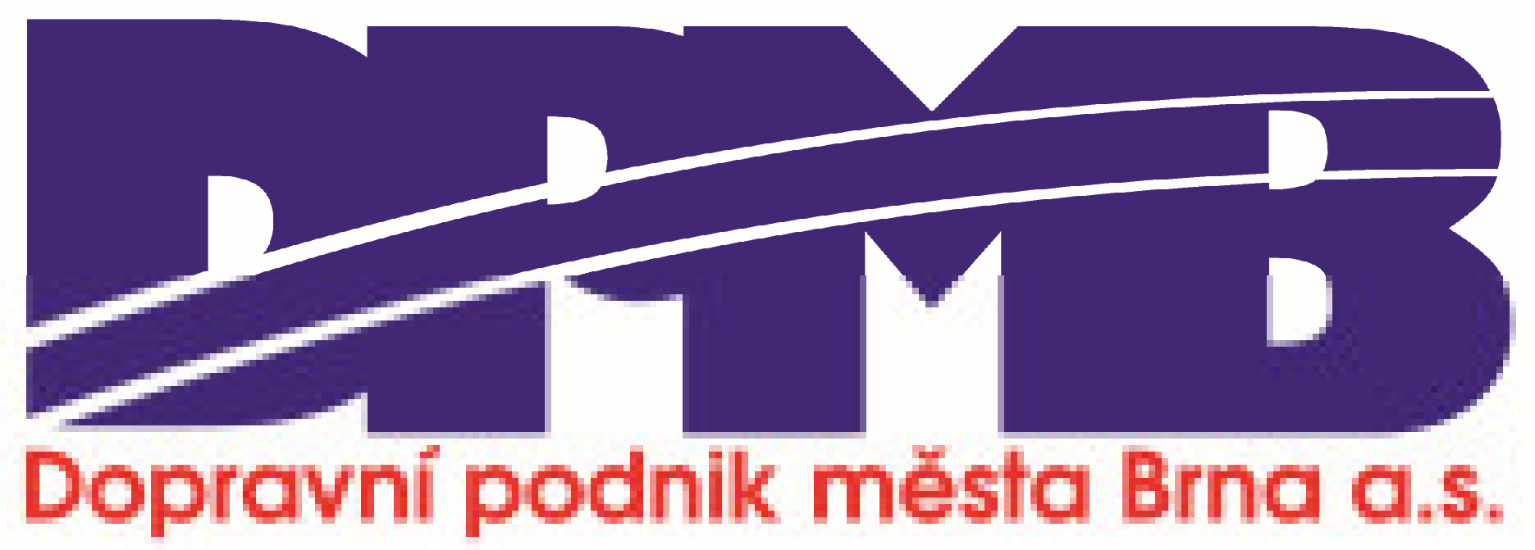

**Košile dlouhý rukáv dámská**

**Materiál:**



**Vrchový materiál:**

|  |  |  |
| --- | --- | --- |
| **Ukazatel** | **Hodnota** | **Certifikace** |
| druh materiálu / vazba : | keprová vazba | OEKO TEX 100 STANDARD |
| složení materiálu : | 100 % bavlna |  |
| plošná hmotnost : | 120 g/m2 (5 g/m2) |  |
| šíře v cm : | 148 cm / 150 cm |  |
| technické detaily |  |  |
| závity na palec : |  |  |
| osnova : | 130 |  |
| útek : | 86 |  |
| počet přízí |  |  |
| osnova : | 80/2 |  |
| útek : | 50 |  |
| změna rozměrů po jednom cyklu praní |  |  |
| osnova : | max. 2% |  |
| útek : | max. 2% |  |
| stálobarevnost při praní : | min. 4 |  |
| stálobarevnost v potu : | min. 4 |  |
| stálobarevnost při tření : | min. 4 |  |



 **Košile krátký rukáv dámská**



**Materiál:**



**Vrchový materiál:**

|  |  |  |
| --- | --- | --- |
| **Ukazatel** | **Hodnota** | **Certifikace** |
| druh materiálu / vazba : | plátnová vazba | OEKO TEX 100 STANDARD |
| složení materiálu : | 100 % bavlna |  |
| plošná hmotnost : | 127 g/m2 (5 g/m2) |  |
| šíře v cm : | 148 cm / 150 cm |  |
| technické detaily |  |  |
| závity na palec : |  |  |
| osnova : | 130 |  |
| útek : | 72 |  |
| počet přízí |  |  |
| osnova : | 40 |  |
| útek : | 40 |  |
| změna rozměrů po jednom cyklu praní |  |  |
| osnova : | max. 2% |  |
| útek : | max. 2% |  |
| stálobarevnost při praní : | min. 4 |  |
| stálobarevnost v potu : | min. 4 |  |
| stálobarevnost při tření : | min. 4 |  |